糾正案文

被糾正機關：經濟部。

案 由： 「工廠管理輔導法」已於108年7月24日第三度修正，並於109年3月20日施行，明定直轄市、縣（市）主管機關對於105年5月20日以後新建農地違章工廠即報即拆之「止血線」。據行政院農業委員會於106年及108年4月15日清查法定農業用地既存「疑似工廠」占地由約1萬4千公頃大幅增加至1萬8,417公頃，然查經濟部中部辦公室截至111年1月1日統計資料，該部納入優先查報名單共1,700家，復經勘查確屬(新增)未登記工廠計185家，其中停止供水供電者15家、拆除者僅6家，確實執行斷水斷電、即報即拆者僅占少數，顯見不肖業者心存僥倖仍在搶建，違章工廠於農地上仍有蔓延之勢。該法修正後增訂經濟部對直轄市、縣（市）主管機關執行情形負有督導之責，然而直轄市、縣（市）主管機關有執法力道不足或怠於執行者，該部卻未能督導地方主管機關盤點清查提報，又未能提出落實「即報即拆」之有效方案，以致舊有數萬農地違章工廠尚未解決，而新建農地違章工廠仍持續蔓延，對農安、食安危害狀況難以止血，核有違失，爰依法提案糾正。

事實與理由：
民國(下同)90年政府為促進工業發展並健全工廠管理及輔導而制定工廠管理輔導法(下稱工輔法)，於99年為納管違章工廠，增修該第33條、第34條，開放97年3月14日以前既存的違章工廠，補辦臨時工廠登記(下稱臨登)，輔導期間為7年，103年再修正第33條及第34條將輔導期間延長3年，又因應期限將屆，108年工輔法增訂未登記工廠與特定工廠管理及輔導專章，對於105年5月20日以後新增之未登記工廠應「即報即拆」。經濟部於99年統計違章工廠數量至少高達6萬7千家，歷經多年輔導，違章工廠數量高居不下，中央主管機關經濟部成功輔導遷廠或變更者卻不到40家，只占整體取得臨登業者（即納管約7,145家）的千分之五。究經濟部為何輔導成效低落，任由違章工廠問題繼續擴大？108年修法後，新增未登記工廠「即報即拆」之執法成效？由於違章工廠多座落於農地，若污染鄰田、灌溉水質，對國人食安恐造成長期風險，實有詳究之必要，爰立案調查。
經調閱經濟部、行政院農業委員會(下稱農委會)、行政院環境保護署(下稱環保署)、內政部營建署、衛生福利部食品藥物管理署等機關卷證資料，嗣諮詢學者專家、實地履勘及座談、詢問各中央主管機關、相關地方政府相關人員後調查發現，工輔法已於108年7月24日第三度修正，並於109年3月20日施行，為導正過往雖已立法但農地違章工廠仍不斷蔓延之亂象，乃於第28條之1明定直轄市、縣（市）主管機關對於105年5月20日以後新增之未登記工廠，應即依法停止供電、供水及拆除，如怠於依法執行者，中央機關得命其於一定期限內為之，屆期仍不作為者，中央機關得逕予依法停止供電、供水，此即外界所謂遏止新建農地違章工廠即報即拆之「止血線」。惟據農委會於106年清查法定農業用地既存工廠占地約1萬4千公頃，108年4月15日農地資源盤查所列「疑似工廠」面積為1萬8,417公頃，大幅增加4千公頃以上，至109年度再增加至1萬9,638公頃，然查經濟部中部辦公室截至111年1月1日統計資料，該部納入優先查報名單共1,700家，復經勘查確屬(新增)未登記工廠計185家，其中勒令停工者45家、已停工歇業者105家、停止供水供電者15家、拆除者僅6家。顯示109年3月20日工輔法修正施行後，確實執行斷水斷電、即報即拆者僅占少數，顯示不肖業者心存僥倖仍在搶建，違章工廠於農地上仍有蔓延之勢。該法修正後增訂經濟部對直轄市、縣（市）主管機關執行情形負有督導之責，且列有相關政策工具，然而直轄市、縣（市）主管機關有執法力道不足或怠於執行者，該部卻未能督導地方主管機關盤點清查提報，又未能提出落實「即報即拆」之有效方案，以致舊有數萬農地違章工廠尚未解決，而新建農地違章工廠仍持續蔓延，對農安、食安危害狀況難以止血，核有違失，應予糾正促其注意改善。茲臚列事實與理由如下：

「環安、農安、食安」三者密不可分，僅賴衛生福利部主管之「食品安全衛生管理法」將無法保障我國食安品質，必需由農場到餐桌環環相扣，始能確保食品安全，基此，行政院於105年6月23日通過推動「食安五環的推動策略及行動方案」，由行政院食品安全辦公室與農委會、環保署、衛福部、經濟部及教育部等部會共同規劃與執行。「食安五環」包括「源頭控管」、「重建生產管理」、「加強查驗」、「加重惡意黑心廠商責任」及「全民監督食安」等五大面向，其中上游管控之農業環境為「源頭控管」、「重建生產管理」之重要面向，更強調農業環保須注重環境污染預防及管制，意謂「食品安全」之先決條件為「農地安全」、「環境安全」，所涉相關推動內容，依行政院106年6月15日第3553次會議「食安五環政策推動成果」，包括 環境保護與食品安全協調會報、農業灌概水保護方案、灌溉水質監測、重金屬污染監測、擴大有機及友善面積、友善環境、健全工廠登記管理（未登記工廠全面列管，未登記食品及飼料工廠）等。然而農地違章工廠若不斷擴散，必導致農地環境安全岌岌可危，遑論食品安全之保障。

工輔法第4條規定：「主管機關權責劃分如下：一、中央主管機關：……（二）全國及各行業別工廠之調查。……（五）違反本法規定工廠處理之查核及督導。……（七）其他與工廠管理相關業務之輔導及監督事項。二、直轄市、縣（市）主管機關：……（二）轄區內工廠之調查。……（四）轄區內工廠輔導之實施。（五）轄區內工廠違反本法規定之處理。（六）其他經中央主管機關指定之事項。」
同法於108年7月24日第三度修正公布並於109年3月20日施行第28條之1規定：「(第1項)直轄市、縣（市）主管機關對於中華民國105年5月20日以後新增之未登記工廠（以下簡稱新增未登記工廠），應即依法停止供電、供水及拆除……（第2項）中央主管機關應會同有關機關審查核定前項第1款非屬低污染既有未登記工廠之輔導期限，及督導直轄市、縣（市）主管機關輔導業者轉型、遷廠或關廠之執行情形。」第28條之2：「（第4項）直轄市、縣（市）主管機關未依第2項規定期限辦理者，中央主管機關得酌予減列、減撥或緩撥相關補助款或採取其他相關措施。（第5項）為達成未登記工廠全面納管及就地輔導之政策目標，中央主管機關應設工廠管理輔導會報，由相關部會、直轄市、縣（市）政府共同組成，開會時得邀請專家學者及民間團體代表參與，負責推動各項工廠管理輔導工作檢討及改進措施；必要時，得報請行政院協調之。」第28條之3規定：「（第1項）直轄市、縣（市）主管機關應將轄區內新增及既有未登記工廠名單、執行停止供電、供水及拆除之情形，定期通知中央主管機關、中央農業、都市計畫、區域計畫、國土計畫及建築主管機關。（第2項）直轄市、縣（市）主管機關對於轄區內新增未登記工廠及非屬低污染之既有未登記工廠，怠於依法執行停止供電、供水或拆除者，中央主管機關或中央都市計畫、區域計畫、國土計畫及建築主管機關（以下簡稱中央機關）得命其於一定期限內為之；屆期仍不作為者，中央機關得逕予依法停止供電、供水。……」
因此，經濟部於修法前即應輔導及監督工廠相關業務，修正後對於未登記工廠部分，增訂經濟部對直轄市、縣（市）主管機關執行情形負有督導之責。經濟部再於109年3月20日訂定並生效「未登記工廠停止供電供水作業程序」以供直轄市、縣（市）主管機關執法時依偱程序。是以，105年5月20日新增未登記工廠應即依法停止供電、供水及拆除，直轄市、縣（市）主管機關怠於執行者，中央機關得逕予依法停止供電、供水，然既有未登記工廠仍應依工輔法第28條之1規定予以拆除，規範至明。

據經濟部於110年5月6日查復工輔法輔導及管理成效，對於「 新增未登記工廠管理情形」，該部為有效辨識及查處既存疑似違規建物及未登記工廠，依工輔法第28條之1第1項規定，於109年3月20日訂定未登記工廠停止供電供水作業程序，針對經民眾檢舉、內政部變異點通報或資格未符合及不願納入輔導者，列入優先查處名單要求地方政府依法執行查處，執行方式如下：

經地方工業單位勘查後確認為違章工廠：依工輔法第30條下達停工處分並於30天內復查，仍未停工者依同法第35條執行停止供電供水。

經地方工業單位勘查屬於興建中的違章建築，非屬工廠管理輔導法查辦範疇者或經工業單位查處後已歇業之違章工廠：均移請內政部執行停止供電供水及拆除；如已執行停止供電供水之違章工廠亦移請內政部執行拆除。

裝設AMI(智慧電表)監控：為確保經地方政府查處違章建築後續不會轉作違章工廠及已停工、歇業者不再死灰復燃，台電公司亦配合加裝AMI，以監控用戶用電行為，若台電公司發現用戶用電有異常用量，則通知地方主管機關，若經確認有違規情形應即執行停止供電供水。

再查經濟部中部辦公室統計資料，於109及110年度之優先查處之疑似新增未登記工廠統計表分如後表所示。

優先查處之疑似新增未登記工廠統計表(109年)
縣市 | 預計優先勘查家數(A) | 已執行  查處家數  (B=D+E  +F+G) | 待完成之優先勘查家數  (C=A-B) | 已完成第一次勘查後分類處理情形
 |  |  |  | 非屬工輔法  範疇(D)  (台電已裝設  AMI監控  246家) |  | 既有未登及完成(特定)工廠登記(E) | 經勘查屬(新增)未登記工廠(F)  (台電已裝設AMI監控66家) |  |  |  |  | 專案計畫(G)
 |  |  |  |  |  |  | 陳述  意見中 | 勒令  停工 | 已停工、歇業 | 停止  供電  供水 | 拆除 | 已遷離 | 已拆除
臺北市 | 10 | 10 | 0 | 5 |  | 4 | - | - | 1 | - | - | - | -
新北市 | 173 | 173 | 0 | 36 |  | 55 | - | 1 | 9 | 10 | 2 | 15 | 45
桃園市 | 100 | 100 | 0 | 51 |  | 39 | - | - | 8 | 1 | 1 | - | -
臺中市 | 120 | 120 | 0 | 61 |  | 39 | - | - | 17 | 2 | 1 | - | -
臺南市 | 31 | 31 | 0 | 9 |  | 11 | - | - | 11 | - | - | - | -
高雄市 | 26 | 26 | 0 | 9 |  | 13 | - | 1 | 3 | - | - | - | -
基隆市 | 3 | 3 | 0 | 2 |  | - | - | - | 1 | - | - | - | -
新竹市 | 8 | 8 | 0 | 1 |  | 6 | - | - | 1 | - | - | - | -
新竹縣 | 6 | 6 | 0 | 3 |  | 2 | - | - | 1 | - | - | - | -
苗栗縣 | 12 | 12 | 0 | 7 |  | 3 | - | 1 | 1 | - | - | - | -
彰化縣 | 130 | 130 | 0 | 105 |  | 12 | - | 9 | 4 | - | - | - | -
南投縣 | 5 | 5 | 0 | 3 |  | 2 | - | - | - | - | - | - | -
雲林縣 | 8 | 8 | 0 | 2 |  | 6 | - | - | - | - | - | - | -
嘉義縣 | 37 | 37 | 0 | 10 |  | 21 | - | 2 | 3 | 1 | - | - | -
嘉義市 | 11 | 11 | 0 | 2 |  | 9 | - | - | - | - | - | - | -
屏東縣 | 22 | 22 | 0 | 6 |  | 11 | - | 1 | 4 | - | - | - | -
花蓮縣 | 3 | 3 | 0 | - |  | 2 | - | - | 1 | - | - | - | -
澎湖縣 | 1 | 1 | 0 | 1 |  | - | - | - | - | - | - | - | -
小計 | 706 | 706 | 0 | 313 |  | 235 | 0 | 15 | 65 | 14 | 4 | 15 | 45
 |  |  |  |  |  |  |  |  | 79
 |  |  |  |  |  |  | 98 |  |  |  |  | 60
違章建築裝設AMI(246)、裁處(新增)未登記工廠(不含陳述意見)、專案計畫 |  |  |  |  | 404
備註：
1.平行通報內政部執行停止供電供水及拆除案件：包含完成第一次勘查後非屬工輔法範疇及經勘查屬(新增)未登記工廠中的「已停工、歇業」及「停止供電供水」案件，因時間落差，目前已移交內政部406家。
2.專案計畫(G)指新北市擴大五股都市計畫發布前試辦計畫已遷離或已拆除之工廠家數。

資料來源：經濟部中部辦公室工輔法特定工廠登記及未登記工廠專區。

優先查處之疑似新增未登記工廠統計表(110年)
縣市 | 預計優先勘查家數(A) | 已執行  查處家數  (B=D+E+F+G) | 待完成之優先勘查家數  (C=A-B) | 已完成第一次勘查後分類處理情形
 |  |  |  | 非屬工輔法  範疇(D)  (台電已裝設AMI監控60家) | 既有未登及完成(特定)工廠(E) | 經勘查屬(新增)未登記工廠(F)  (台電已裝設AMI監控21家)
 |  |  |  |  |  | 陳述意見中 | 勒令  停工 | 已停工、歇業 | 停止供電供水 | 拆除
新北市 | 58 | 58 | 0 | 27 | 15 | 1 | 3 | 11 | - | 1
桃園市 | 71 | 71 | 0 | 38 | 22 | - | 7 | 3 | - | 1
臺中市 | 176 | 176 | 0 | 121 | 41 | - | 6 | 7 | 1 | -
臺南市 | 79 | 41 | 38 | 19 | 7 | 3 | 6 | 6 | - | -
高雄市 | 255 | 239 | 16 | 216 | 18 | 5 | - | - | - | -
基隆市 | 4 | 4 | 0 | - | - | 2 | - | 2 | - | -
新竹市 | 4 | 4 | 0 | 2 | 1 | - | - | 1 | - | -
新竹縣 | 21 | 11 | 10 | 4 | 4 | - | - | 3 | - | -
苗栗縣 | 14 | 14 | 0 | 7 | 3 | - | 3 | 1 | - | -
彰化縣 | 186 | 58 | 128 | 33 | 20 | 2 | 1 | 2 | - | -
南投縣 | 12 | 12 | 0 | 9 | 2 | - | 1 | - | - | -
雲林縣 | 20 | 15 | 5 | 9 | 6 | - | - | - | - | -
嘉義縣 | 18 | 18 | 0 | 10 | 7 | 1 | - | - | - | -
嘉義市 | 12 | 12 | 0 | 4 | 3 | - | 1 | 4 | - | -
屏東縣 | 47 | 47 | 0 | 36 | 10 | - | 1 | - | - | -
宜蘭縣 | 11 | 11 | 0 | 8 | 3 | - | - | - | - | -
花蓮縣 | 2 | 2 | 0 | 1 | - | - | 1 | - | - | -
臺東縣 | 3 | 3 | 0 | 3 | - | - | - | - | - | -
澎湖縣 | 1 | 1 | 0 | 1 | - | - | - | - | - | -
小計 | 994 | 797 | 197 | 548 | 162 | 14 | 30 | 40 | 1 | 2
 |  |  |  |  |  |  |  | 41
 |  |  |  |  |  | 87
違章建築裝設AMI(60)、裁處(新增)未登記工廠(不含陳述意見) |  |  |  | 133
備註：
1.平行通報內政部執行停止供電供水及拆除案件：包含完成第一次勘查後非屬工輔法範疇及經勘查屬(新增)未登記工廠中的「已停工、歇業」及「停止供電供水」案件，因時間落差，目前已移交內政部183家。
2.因應中央流行疫情指揮中心三級警戒，各縣市政府遵循並積極配合管制，為降低人員接觸之風險，110年5月至8月期間暫緩相關稽查工作。

資料來源：經濟部中部辦公室工輔法特定工廠登記及未登記工廠專區。

依上述統計資料可知，經濟部納入優先查報名單家數僅1,700家，復經勘查確屬(新增)未登記工廠計185家，其中勒令停工者45家、已停工歇業者105家、停止供水供電者15家、拆除者僅6家。依工輔法修正總說明已揭示「農委會於106年清查法定農業用地既存工廠，占地約1萬4千公頃，推估目前全國應登記而未登記工廠家數約有3萬8千家」，所優先查報名單遠不及於斯時所推估數量。再以變異點而論，「全台農業及農地資源盤查總面積」所列平地範圍「疑似工廠」面積至108年度達1萬8,417公頃，大幅增加4千公頃以上，至109年度再增加至1萬9,638公頃，所增加「疑似工廠」面積如屬工輔法範疇，即均屬新增未登記工廠，應「停止供電供水」、「即報即拆」；甚且本院立案調查以來，亦接獲諸多疑似農地未登記工廠之檢舉案件，類此農地違章建築遊走於法令邊緣，其建築型態、規模等亦隨時可有工廠之製造加工行為，未落實執法時，對於農地安全猶如不定時炸彈。是以，經濟部及各地方主管機關依既有資訊可獲知農地使用狀況並再進一步確認其是否屬新增未登記工廠，然其所列優先查報名單與實際數據有顯著差距，甚且依法所應執行拆除者未及新增未登記工廠家數的3%，可證直轄市、縣（市）主管機關怠於執行，而經濟部亦未提出有效配套措施要求地方政府依法執行查處，致工輔法修法後執行力道難以遏止不肖業者搶建。

再查農委會早於106年10月30日以農企字第1060013543號函提供經濟部在農業及農地資源盤查資料中，由經濟部督促各地方政府完成產業別、規模、區位、家數、面積及違規年期等清查作業。經濟部於107年10月17日函復本院猶稱「無法確實掌握」，並附「各縣市政府掌握違章工廠之數量，消長趨勢及原因，查緝之手段及工具，藉其方法究否確實掌握其實際數量彙整表」得知，各縣市政府稽查並掌握違章工廠之變化情形，使用方法、設備不一，少數縣市政府有效運用資訊科技自行建置「GIS空間資訊系統」，惟大多仰賴檢舉管道，部分縣市亦表示因人力物力或幅員廣闊無法確實掌握數量。
及至109年5月本院再次函詢經濟部未登記工廠數據，該部稱已依農委會的圖資為基礎，動支前瞻經費補助地方政府辦理清查未登記工廠，完成後可就後續未登記工廠輔導改善、設置平價產業園區、配套遷廠、轉型或即報即拆等事項，提供相關輔導改善措施等，斯時遲未公開清查作業執行進度。

然而，地方政府不僅未能有效運用該筆資料，仍高度仰賴民眾檢舉，農委會農業及農地資源盤查作業係透過多項科技及跨部門蒐集始得完成，經濟部早於106年度已掌握農地未登記工廠土地資料，卻未有詳盡分配及規劃，且該部對於清查困難之原因早已知悉，竟仍任由地方政府在人力、經費、設備等皆缺乏之情況下持續清查，肇致未登記工廠數量遲遲未能確認，後續修法後配套作業及相關輔導措施亦無據可憑，對農地影響甚鉅。再以媒體曾揭露結果顯示，臺中市、彰化縣及南投縣經盤點分別有約逾3,000家、7,000家、400家，經濟部以涉及政府資訊公開法第18條規定屬應限制公開或不予提供者故未予公告，但該部所稱「涉及政府資訊公開法第18條規定屬應限制公開或不予提供者故未予公告」，惟未明確指出其適用條款，而依政府資訊公開法第18條第6款及第7款後段均指明「但對公益有必要或為保護人民生命、身體、健康有必要或經當事人同意者，不在此限。」是位處農地之未登記工廠直接或間接造成農地污染並衍生食安風險至鉅為不爭事實，資料公開可促成全民監督，強化工廠管理輔導之目的，經濟部所為之輔導作為不彰，卻一味期以管理輔導之名而漠視類此工廠自始即屬違法存在，確屬未當。

再以，資訊科技系統當可即時勾稽比對更新變異點，即應列入優先查處名單要求地方政府依法執行查處，據經濟部中部辦公室網站「105年5月20日以後農地新增未登記工廠之空間資訊」指出，有關105年5月20日以後農業用地新增未登記工廠之空間資訊，農委會依該部中部辦公室函送列管清冊辦理空間資訊公開，函請該部同步公開連結。前述業者其空間分布配合納入農委會「農業及農地資源盤查結果查詢圖台」(網址：https：//map.coa.gov.tw/)，經濟部同時加強督導直轄市、縣(市)政府依工輔法規定執行停止供電、供水作業。依該查詢圖台更新紀錄顯示，「全台農業及農地資源盤查總面積」所列「疑似工廠」面積逐年擴大至1萬9,638公頃，顯見不肖業者心存僥倖仍在搶建，違章工廠於農地上仍有蔓延之勢。再對照該查詢圖台截圖如後所示（分以北部-新北市、桃園市，中部-臺中市、彰化縣，南部-高雄市、臺南市、屏東縣），部分區域農地疑似工廠更呈現高度聚集，幾已掩蓋原應為農地之情。該圖台盤查執行方式包括跨部會資訊蒐集及地方政府協力合作，顯然該資料已有明確且足供主管機關查核之資訊，足以要求地方政府清查。依工輔法第28條之3第2項已明定直轄市、縣（市）主管機關怠於執行者，中央機關得逕予依法停止供電、供水，然而直轄市、縣（市）主管機關有執法力道不足或怠於執行者，該部卻未能督導地方主管機關盤點清查提報，又未能提出落實「即報即拆」之有效方案，以致舊有數萬農地違章工廠尚未解決，而新建農地違章工廠仍持續蔓延，對農安、食安危害狀況難以止血。

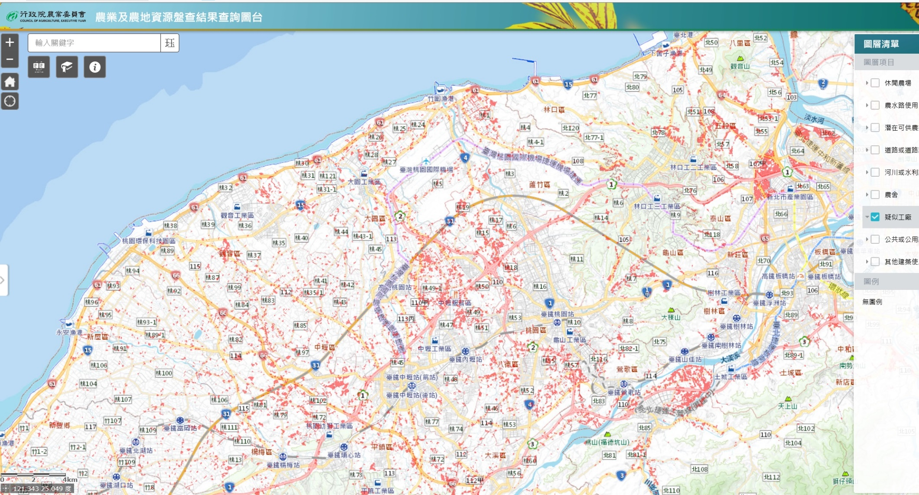

截自農委會「農業及農地資源盤查結果查詢圖台」-新北市及桃園市範圍(110年10月18日)

註：紅色標示即為「疑似工廠」。

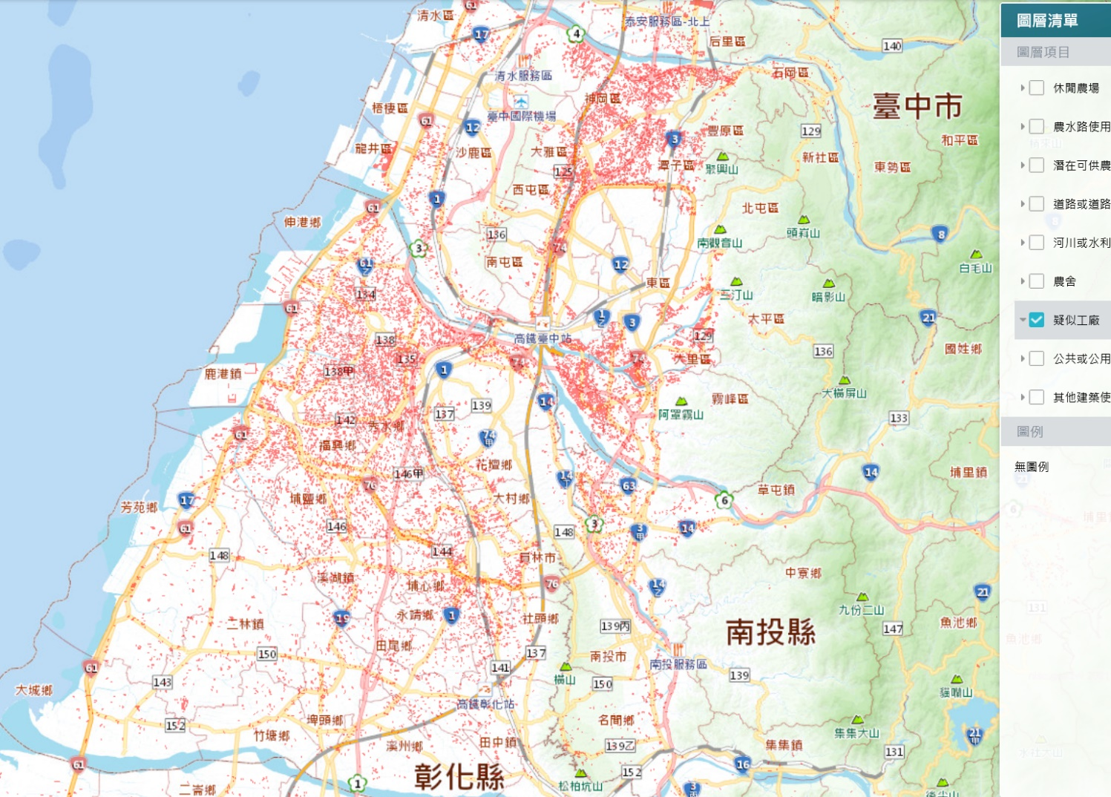

截自農委會「農業及農地資源盤查結果查詢圖台」

-臺中市及彰化縣範圍(110年10月18日)

註：紅色標示即為「疑似工廠」。

截自農委會「農業及農地資源盤查結果查詢圖台」

-高雄市、臺南市及屏東縣範圍(110年10月18日)

註：紅色標示即為「疑似工廠」。

又據審計部109年度中央政府總決算審核報告所載：「地方政府對轄區內未登記工廠掌握度待強化，又經比對台灣電力公司工業用戶資料，發現其中有疑似未列管之未登記工廠，亟待督促檢討，並運用資訊科技技術及圖資，提升管理輔導效益︰……發現新北市、桃園市、臺中市、臺南市、高雄市、苗栗縣、彰化縣、嘉義縣、嘉義市、臺東縣及澎湖縣等11市縣，或有未積極執行稽查及複查工作，部分疑似未登記工廠未納管，無法有效掌握轄區內未登記工廠數量、廠址及營運狀況等。」等內容可稽。
爰此，妥適運用現行技術及工業主管機關人力外，納入在地之民政、地政、農政、警政等相關公務系統人力、國營事業單位對水電的使用合理性等勾稽比對，督促各級政府相關人員並要求落實執法，輔以舉報責任及獎懲制度，對於吹哨者機制加以落實，自建物興建、設備進駐或工廠運作時用電異常等各階段，多方面及時介入發現即可加以遏止，工輔法即已增訂即報即拆「止血線」，農地未登記工廠早已是歷史共業，更是長期危害農安、食安之毒瘤，「疑似工廠」之相關資訊及圖資已明，經濟部未思督促地方政府即予查明，落實政府執法決心，致使「即報即拆」形同具文，更遭外界批評政策跳票，未符斯時行政院決議「本次修法規範農地不可新設工廠」之要旨，確有違失。

據上論結，經濟部對於工輔法已明定105年5月20日以後新建違章工廠即報即拆，然而直轄市、縣（市）主管機關有執法力道不足或怠於執行者，該部卻未能督導地方主管機關盤點清查提報，又未能提出落實「即報即拆」之有效方案，以致舊有數萬農地違章工廠尚未解決，而新建農地違章工廠仍持續蔓延，確有違失，爰依憲法第97條第1項及監察法第24條規定提案糾正，移送行政院督飭所屬確實檢討改善見復。

沿革：90年3月14日總統（90）華總一義字第9000046490號令制定公布全文36條。99年6月2日總統華總一義字第09900136601號令修正公布全文39條。103年1月22日總統華總一義字第10300009941號令修正公布第33、34條條文。108年7月24日總統華總一經字第10800074591號令修正公布第39條條文；增訂第28-1～28-13條條文及第四章之一章名；施行日期由行政院以命令定之；109年3月18日行政院院臺經字第 1090007168號令發布定自109年3月20日施行。
工輔法第33條規定：「（第1項）為輔導未登記工廠合法經營，中央主管機關應會商有關機關擬定相關措施辦理之；輔導期間自中華民國99年6月2日起至109年6月2日止。（第2項）於前項輔導期間屆滿前，特定地區內之未登記工廠，不適用第30條第1款、區域計畫法第21條第1項、都市計畫法第79條有關違反土地或建築物之使用及建築法第86條第1款、第91條第1項第1款處罰之規定。（第3項）前項特定地區之範圍，由中央主管機關會商有關機關於中華民國99年6月2日起2年內公告之。」
工輔法第34條規定：「（第1項）中華民國97年3月14日前既有低污染之未登記工廠，其符合環境保護、消防、水利、水土保持等法律規定者，於中華民國104年6月2日前，得向地方主管機關繳交登記回饋金，申請補辦臨時工廠登記，不受第15條第2款、第3款規定之限制。（第2項）為避免擴增環境污染及危害公共安全，經依前項規定補辦臨時登記之工廠，其事業主體及工廠登記事項之變更，應予限制。（第3項）前2項有關低污染之認定基準、補辦臨時登記之程序、事業主體及工廠登記事項變更之限制、登記回饋金之數額、繳交程序與使用方式及其他相關事項之辦法，由中央主管機關會商有關機關定之。（第4項）經補辦臨時登記之工廠，於臨時工廠登記失效前，不適用區域計畫法第21條第1項、都市計畫法第79條有關違反土地或建築物之使用及建築法第86條第1款、第91條第1項第1款處罰之規定。（第5項）經補辦臨時登記之工廠，應於中華民國109年6月2日前，取得土地及建築物合法使用之證明文件；屆期未取得者，補辦之臨時工廠登記證明文件，自屆滿之翌日起失其效力，地方主管機關應依第30條規定處罰。」
農委會為因應氣候變遷及糧食安全需求，掌握農地使用現況，辦理農業及農地資源盤查作業，透過跨部門蒐集最新地籍圖、電子地圖、國土利用調查成果、航照圖及衛星影像圖等，以及蒐集農、林、漁、畜、休閒等各產業單位掌握產業輔導等資料，運用GIS空間分析功能，進行農業及農地資料之交叉比對及勾稽，掌握目前農地利用情形；另，對於既有資料無法確認土地使用現況者，透過地方政府協力合作，以資料查核（例如建管資料、建物標示部資料、違規查處資料等）及進行現地勘查等作業，瞭解農地利用情形，並掌握農地利用現況及坐落區位與面積。
依「全台農業及農地資源盤查總面積」網站，修訂日期為110年10月14日，版次：第四版，109年度農業及農地資源盤查結果。
如臺南市政府回復：「違章工廠實際數量之掌控，囿於人力物力有限，難以達成，僅能盡力掌握。」南投縣政府僅回復：「委外辦理。因科室人員不足，多數只能仰賴檢舉。」雲林縣政府回復：「目前因人力有限，對於掌握違章工廠實際數量確實有困難。」嘉義縣政府回復：「目前因人力經費有限情形下，對於掌握違章工廠其實際數量確實有困難。」屏東縣政府回復：「違章工廠多屬小型經營事業，且位於農地居多，又轄區幅員遼闊，稽查不易，數量逐年小幅度增加。」花蓮縣政府回復：「因人力及預算限制且幅員狹長，現階段僅能針對已列管案件或被舉報之案件進行掌握。」
經濟部表示，有關未登記工廠清查資料係作為該部後續對於未登記工廠管理輔導時使用之參考資料，辦理相關清查作業時即未規劃公告清查結果，且涉及政府資訊公開法第18條規定屬應限制公開或不予提供者，故未予公告。
https：//news.housefun.com.tw/news/article/518149246267.html。
為執行農業及農地盤查作業，農委會廣泛蒐集農地利用相關圖資，包括106年度地籍圖、國土利用調查成果、最新航照圖、衛星影像圖、建物登記、臨時工廠登記等資料，以及各產業單位之產業輔導等圖資，透過各類資料之交互比對及勾稽，將初步掌握目前農地利用情形。
對於既有資料無法辨識土地使用現況情形者，將以透過與地方政府協力合作方式，進行農地現況盤查作業。地方政府協助執行工作事項如下：1. 蒐集農地利用相關資料：各直轄市、縣（市）政府協助蒐集農地利用現況資訊，如農地興建農舍使用執照、未登記工廠、補辦寺廟登記、農地違規查核等資料，共計13項，農委會予以彙整，納入空間資料之比對作業。2. 辦理現地查核：針對使用現況不明或有違規使用疑慮之地區，即依現有圖資資料無法進行比對者，將請直轄市、縣（市）政府於指定期間內完成查核及確認，以釐清農地利用現況。
「檢舉未登記工廠獎勵辦法」自109年3月20日生效。

